**Universidad Latina**

**de Panamá**

**Profesor:**

Oriel Cedeño

**Nombre y N° de Cédula**

|  |  |
| --- | --- |
| Adrian Campbell | 8-1005-1486 |

**Materia**

Programacion 4

**Tema**

**Parcial 1**

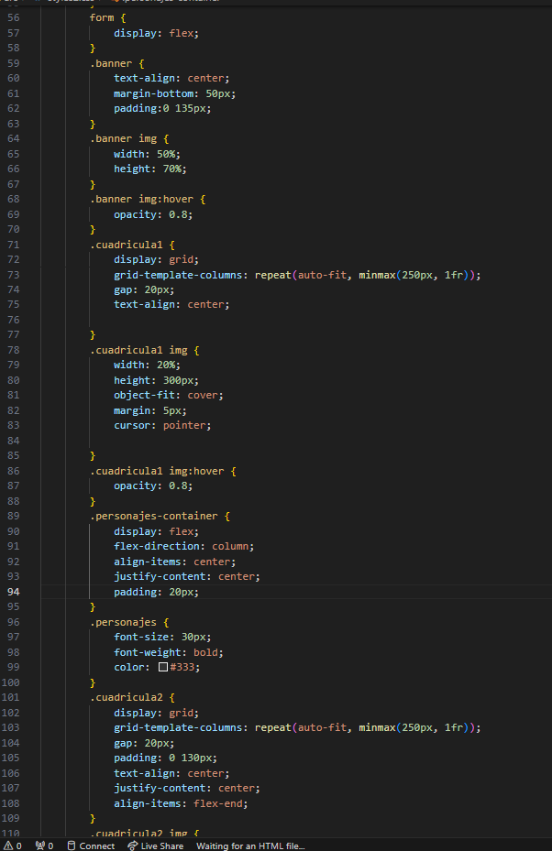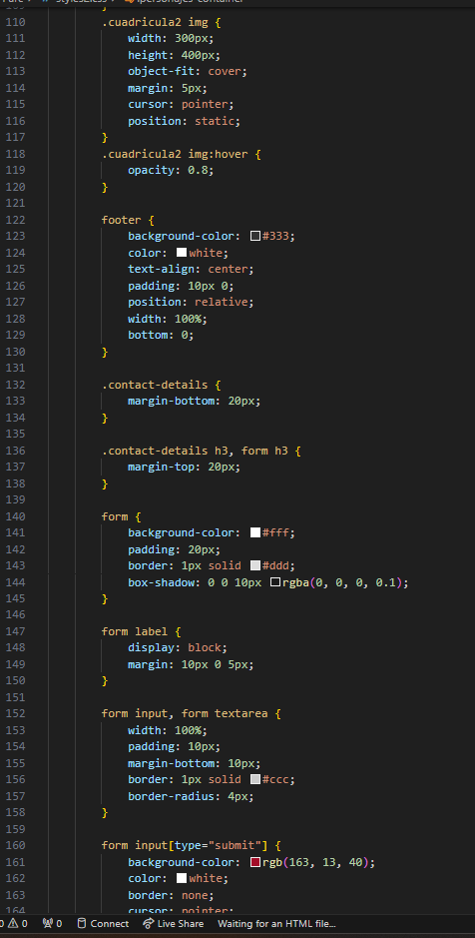

1. Flexbox:

- Se utiliza para el diseño del encabezado y el contenedor principal (`header` y `.container`).

- Propiedades como `display: flex`, `justify-content`, `align-items` se utilizan para controlar la distribución y alineación de los elementos hijos dentro de los contenedores flexibles.

2. Grid:

- Se emplea en las cuadrículas de imágenes de personajes (`cuadricula1` y `cuadricula2`).

- Las propiedades `display: grid`, `grid-template-columns`, y `gap` son utilizadas para definir la estructura de la cuadrícula y el espacio entre las celdas.

3. Posicionamiento:

- Se utiliza principalmente para posicionar el logo en el encabezado (`logo-container`) y las imágenes de los personajes en la cuadrícula (`cuadricula2`).

- Las propiedades `position`, `top`, `left`, `right`, `bottom` se utilizan para controlar el posicionamiento.

4. Estilos de texto y color:

- Se aplican varios estilos de texto y color para mejorar la apariencia y legibilidad del contenido.

- Propiedades como `font-family`, `font-size`, `color`, `text-align`, `font-weight`, entre otras, se utilizan en todo el documento para definir la apariencia del texto y los elementos.

5. Pseudo-clases:

- Se utilizan pseudo-clases como `:hover` para aplicar estilos a los elementos cuando el usuario interactúa con ellos.

- Se usa en las imágenes de la cuadrícula de personajes para cambiar la opacidad cuando el cursor se desplaza sobre ellas (`cuadricula1 img:hover`, `cuadricula2 img:hover`).



